Stichting Dorpskrant Wesepe

Agenda Wesepe oktober

dinsdag, 2. oktober
19:00 Bridge competitie WvW
woensdag, 3. oktober
09:30 Labor: beeldhouwen (tuin Scholtensweg 24)
12:30 Eetproject Senioren in het WvW.
18:30 Labor: beeldhouwen (tuin Scholtensweg 24)
donderdag, 4. oktober
10:00 Inloopcafé Wapen van Wesepe
11:30 Markt Wesepe
13:00 VVN - Wandelen
zondag, 7. oktober
10:00 Labor: Klootschieten Elshof Heeten
dinsdag, 9. oktober
19:30 Bridge Club vrije avond WvW
woensdag, 10. oktober
09:30 Labor: beeldhouwen (tuin Scholtensweg 24)
18:30 Labor: beeldhouwen (tuin Scholtensweg 24)
donderdag, 11. oktober
Vvn - Afdelingsavond Boer zoekt Vrouw
09:00 Vvn - Koffiewerkvergadering
10:00 Inloopcafé Wapen van Wesepe
11:30 Markt Wesepe
dinsdag, 16. oktober
19:00 Bridge competitie WvW
20:00 Dorpsbijeenkomst WEN met presentatie projectvoorstellen en energiemarkt
woensdag, 17. oktober
09:30 Labor: beeldhouwen (tuin Scholtensweg 24)
09:30 Quilt(k)ring
13:00 VVN - Wandelen
14.30 Soosmiddag Senioren.
18:30 Labor: beeldhouwen (tuin Scholtensweg 24)

Stichting Dorpskrant Wesepe

Agenda Wesepe oktober

donderdag, 18. oktober
10:00 Inloopcafé Wapen van Wesepe
11:30 Markt Wesepe
vrijdag, 19. oktober
Het Allerlaatste Tentfeest
zaterdag, 20. oktober
Het Allerlaatste Tentfeest
zondag, 21. oktober
15:00 Dudok Kwartet (Nicolaas Concert)
dinsdag, 23. oktober
19:30 Bridge Club vrije avond WvW
woensdag, 24. oktober
09:30 Labor: beeldhouwen (tuin Scholtensweg 24)
18:30 Labor: beeldhouwen (tuin Scholtensweg 24)
donderdag, 25. oktober
10:00 Inloopcafé Wapen van Wesepe
11:30 Markt Wesepe
zaterdag, 27. oktober
09:00 Inzameling oud papier
dinsdag, 30. oktober
19:00 Bridge competitie WvW
woensdag, 31. oktober
09:30 Labor: beeldhouwen (tuin Scholtensweg 24)
18:30 Labor: beeldhouwen (tuin Scholtensweg 24)

Opgave activiteiten: agendawesepe@gmail.com

Beste lezer,

De dorpskrant van oktober ligt al weer klaar met veel informatie over het wel en wee van Wesepe. Bekijk ook onze website www.wesepe.nl voor actuele informatie.

Kopij digitaal inleveren op Mengerweg 13A of mailen naar redactie.dorpskrant@wesepe.nl voor 15 oktober a.s.

De redactie

COLOFON
Jaargang 27 nr. 289
Stichting Dorpskrant Wesepe.
IBAN: NL16RABO0314518290

Bestuur:  Voorzitter  Secretaris  Penningmeester  Lid  Lid  Beheer Wesepe.nl  Publicatie website | : Anja Jalink  : Annet Niemeijer  : Joke Brouwer  : Menno ten Have  : Annemarie Dommerholt  : Jessica Kloosterboer  : info@wesepe.nl | Verzending:  Drukkerij De Kroon  Eindredactie:  Rianne Mensink
Drukkerij: De Kroon - Olst
Kopij inleveren vóór de vijftiende van de maand op het
Redactieadres: Mengerweg 13A 8124 PG WESEPE
digitaal: redactie.dorpskrant@wesepe.nl
Retouradres : Weseperenkweg 3, 8124 PZ WESEPE
Voor klachten over de bezorging of adreswijziging: bezorging.dorpskrant@wesepe.nl of 0570-852329

De redactie behoudt zich het recht voor om ingezonden kopij of onderdeurtjes in te korten of niet te plaatsen. Bestuur en redactie aanvaarden geen verantwoordelijkheid voor de inhoud van de krant.
Dorpskrant WESEPE verschijnt 11 x per jaar; oplage 800 exemplaren.

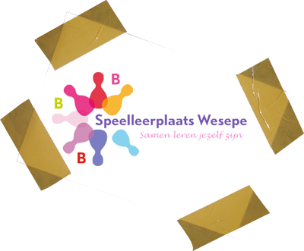
OPENBARE BASISSCHOOL
A. BOSSCHOOL
SCHOLTENSWEG 44
8124 AJ WESEPE

Na een heerlijke, zonnige zomervakantie is de A. Bosschool weer goed gestart.
In het leerkrachtenteam zijn de nodige wijzigingen en dat betekent nieuwe gezichten voor de klas op de A. Bosschool. De nieuwe leerkrachten en de leerlingen zijn inmiddels al helemaal gewend en er wordt als vanouds hard gewerkt en flink veel geleerd op school.

De kleutergroep is dit jaar gestart met de nieuwe methode “Schatkist”. Deze methode geeft nog beter dan voorheen houvast in de leerlijnen voor onze jongste leerlingen.
In groep 3/4 is de nieuwste versie van “Veilig Leren Lezen “ vanaf september leidend voor het leesonderwijs. In deze versie zijn de nieuwste inzichten over ontwikkelen en leren geïntegreerd. Tijden veranderen en het onderwijs verandert mee.
Wij vinden het belangrijk de ontwikkelingen in de maatschappij op de voet te volgen; wij bereiden onze leerlingen immers voor op hun rol in de maatschappij van de toekomst. Daarvoor hebben ze bepaalde kennis, maar ook vaardigheden nodig.
Naast het werken uit de methodes, werken we ook in “Talenturen”. Uit een kind gesprek tussen de leerkracht en de leerling komt naar voren waar de talenten van dit kind liggen, of wat hij/zij heel graag wil ontwikkelen. Dit wordt dan gekoppeld aan de talenten van de leerkrachten.
De leerkracht verzorgt vervolgens een lessenserie op een gebied waar hij/zij goed in is en de kinderen die over dit onderwerp willen leren, sluiten bij deze serie aan.

Komend schooljaar zullen we, op basis van de kind gesprekken, 4 van dergelijke rondes houden. Het lijkt ons ook fantastisch dat ouders, grootouders, etc met speciale talenten ook in school komen om met de kinderen hun talenten te delen.

De wereld is immers groter dan de school; wij heten u dan ook graag van harte welkom op de A. Bosschool; om zo maar eens binnen te lopen of wellicht uw kennis te delen.

Het schooljaar is nog maar net gestart, maar wij zijn direct volop in beweging. Dat hoort ook zo en dat verdienen de kinderen!
Naast het dagelijkse werk op school, denken we ook mee over het voorzieningenhart van Wesepe. Naar ons idee is de A. Bosschool een belangrijk onderdeel van de leefbaarheid en levendigheid in het dorp. Wij zien dan ook zeker een plek voor de school binnen het voorzieningenhart. Op die manier kunnen we niet alleen vandaag, maar ook in de toekomst goed en duurzaam onderwijs voor alle kinderen in Wesepe blijven verzorgen.

Hartelijke groet,
Namens het onderwijsteam A. Bosschool,

Jantien Blankhorst-Hartkamp
directeur

Plaatselijk Belang Wesepe



Laat u mening horen: Informatieavond Voorzieningenhart

De Stuurgroep Voorzieningenhart luistert graag naar de mening van de inwoner van Wesepe. Er is hard gewerkt aan het bekijken van mogelijkheden om ergens in Wesepe een Voorzieningenhart te realiseren.

Op 1 november is weer een informatieavond in het Wapen van Wesepe over de stand van zaken. Dan mogen de Wesepenaren kiezen waar hun voorkeur naar uitgaat en waarom.
De avond begint om 19.30 uur.
De inloopavond eind maart heeft voor de Stuurgroep Voorzieningenhart veel informatie opgeleverd waarmee ze mee aan de slag is gegaan.

Dat er wat moet gebeuren in Wesepe voor de toekomst is duidelijk. We willen allen graag dat de school en de kinderopvang blijft. Om aan de wensen en eisen te kunnen blijven voldoen op het gebied van onderwijs, sport, ontmoeting en cultuur zal er vernieuwd moeten worden. De structuurgroep streeft naar één plek waar meerdere voorzieningen zijn en die van elkaars diensten en faciliteiten gebruik kunnen maken.

Uit de stuurgroep zijn vier werkgroepen geformeerd
De werkgroep Vastgoed heeft een aantal locaties bekeken die mogelijk geschikt zijn. Daarvan zijn de voor en nadelen op een rijtje gezet.
De werkgroep Organisatie houdt zich bezig met het bestuderen van de structuur die het beste bij zo’n voorzieningenhart in Wesepe past. Daarvoor wordt ook gekeken naar dorpen om ons heen die al zo’n een multifunctionele accommodatie hebben.
De werkgroep Exploitatie bekijkt de mogelijkheden en kansen om van elkaars diensten gebruik te maken en wat het allemaal gaat kosten en kan opbrengen
De werkgroep Communicatie moet zorgen dat iedereen in het dorp zo goed mogelijk geïnformeerd wordt en dat de betrokkenheid van de inwoners groot blijft.

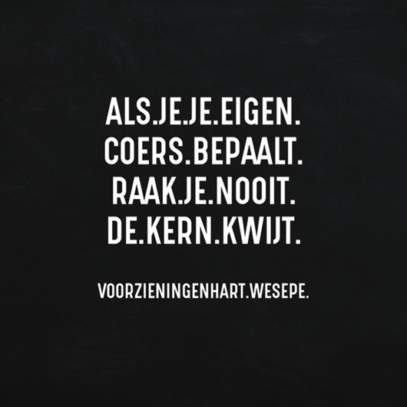

Daarom wordt er nu weer een informatieavond georganiseerd om de Wesepenaren in te lichten en bij eventuele besluiten te betrekken. Samen kunnen er stappen richting de toekomst worden gezet. Dus nogmaals: Er wordt echt naar de inwoners geluisterd dus laat uw mening horen en kom naar de INFO-AVOND

Datum : donderdag 1 november
Aanvang : 19.30 uur met inloop, start 19.45 uur
Locatie : het Wapen van Wesepe
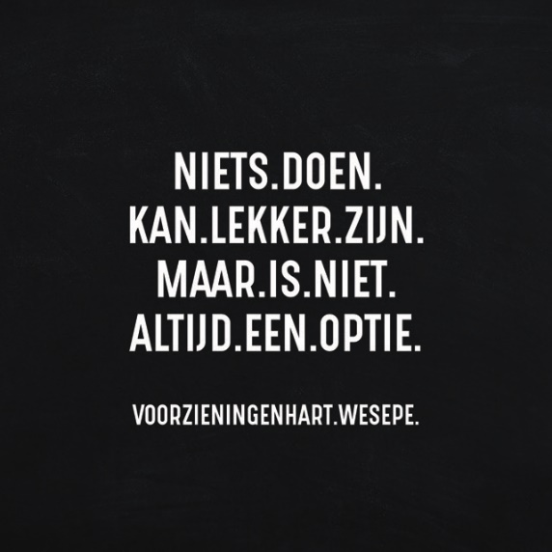

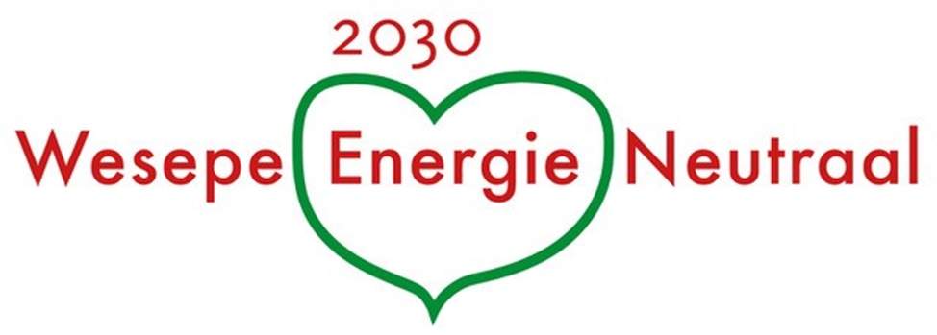

Dorpsbijeenkomst 16 oktober Wesepe Energie Neutraal
Ruim 60 bewoners uit Wesepe, Averlo, Middel en zelfs uit Marle waren op 3 juli aanwezig op de dorpsbijeenkomst over Wesepe Energie Neutraal.
De doelen van WEN zijn besef creëren bij de inwoners en overtuigen over noodzaak tot energieneutraliteit. De betrokkenheid van de inwoners bij duurzame projecten is essentieel. WEN stemt de onderlinge projecten af in nauwe samenwerking met bestaande energie-platforms en energie-professionals binnen de gemeente Olst-Wijhe en de provincie Overijssel.
Tijdens die bijeenkomst werden de projectvoorstellen aan de inwoners voorgesteld en met hen besproken. Na een korte presentatie konden de inwoners aan de discussietafels aansluiten voor hun vragen, wensen en suggesties met betrekking tot de onderwerpen.
Tijdens deze tweede dorpsbijeenkomst geven we een terugkoppeling over 3 juli met een plan van aanpak van de verschillende projectenvoorstellen om te komen tot een uitvoeringsplan.
De belangrijkste voorstellen zijn:
1. Buurkracht voor particuliere huishoudens gericht op energiebesparing en eigen opwekking;
2. Deelauto (elektrische of hybride) naast een elektrische laadpaal in Wesepe;
3. Asbestsanering particulier en zakelijk en mogelijkheid collectieve aanpak;
4. Coöperatie WEN van en voor de inwoners en de maatschappelijke organisaties van Wesepe met eerste aanzet tot grootschalige lokale energieopwekking. Eerste prioriteit is zonnepanelen op grote daken daarna aanleg van zonnevelden.
De haalbaarheid van genoemde projectvoorstellen is afhankelijk van middelen maar vooral ook de medewerking van onze inwoners. We nodigen dan ook iedereen uit die voor verduurzaming is, kom naar deze informatiebijeenkomst op 16 oktober van 20.00 tot 22.00 uur in het zalencentrum Wapen van Wesepe en neem actief deel. Dit is niet alleen goed voor onze generatie maar vooral ook voor onze kinderen. Een bijzondere oproep aan onze jeugdige dorpsbewoners en de vrouwen om hun stem en steun uit te dragen.

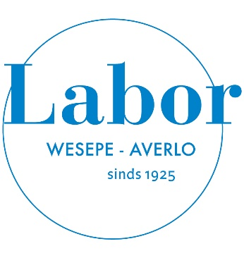
Plattelandsvereniging LABOR
Secretaris: A. Riezebos
Meulemanskamp 6
8124 AR Wesepe
06-42240011
Info@laborwesepe.nl

Klootschieten
Op zondag 7 oktober staat het samen klootschieten met de Elshof op het programma. Start 10.00 uur bij Johan Mensink in Heeten.

Muzieklessen
Lijkt het je leuk om accordeon of keyboard te leren spelen? Twijfel dan niet langer, maar vraag een gratis proefles aan. Het is sinds kort mogelijk om accordeon- en keyboardlessen te volgen in Wesepe! De lessen vinden plaats in het Wapen van Wesepe, op woensdagmiddag en -avond. Als je lid bent of wordt van Labor Wesepe/Averlo krijg je de eerste 10 lessen via Labor met € 5,- korting per les aangeboden.
Naast dat het erg leuk is om een instrument te leren spelen, is het muziek maken ook nog eens goed voor je brein. Leuk én gezond dus!

Djembé spelen
Ook gaat Labor Wesepe/Averlo in oktober starten met een cursus djembé spelen. Dit zal verzorgd gaan worden door Martin Bernhard van Fola uit Deventer. Deze lessen gaan op maandag of dinsdagavond plaats vinden vanaf 19.00 tot 21.00 uur in het Wapen van Wesepe. Het is een 5-wekelijkse cursus en de minimale leeftijd is 10 jaar!
Voor de prijs hoef je het niet te laten:
Prijs voor kinderen : € 35,00 voor 5 lessen (a 2 uur)
Prijs voor volwassenen : € 50,00 voor 5 lessen (a 2 uur)
Voor opgave of info: info@laborwesepe.nl of Hans Toorneman (tel. 06-13304446) of Arjan Riezebos (tel.06-42240011)

Kerstmarkt
Op zaterdag 8 december wordt er weer een gezellige kerstmarkt georganiseerd in en om Het Wapen van Wesepe! Vind je het leuk om bij ons op de kerstmarkt te staan, meld je dan voor 1 oktober a.s. aan bij Jeanet Wilmink: 0570-530771 of 06-34891240.


`Vrouwen van nu` afd. WESEPE - AVERLO

Correspondentie-adres: Correspondentie-adres:

Secr. A. Heltemes H. Verhoef-Nieuwenhuis
Tel.0571-298522 Tel.0570-532013 aaaheltemes@gmail.com gorishennie@gmail.com

Graag nodigen wij u uit voor onze afdelingsavond op donderdag 11 oktober in Het Wapen van Wesepe om 19.45 uur. Voor deze avond zijn uitgenodigd: Pauline van Rijsoort en Jan Ybema. Zij deden mee aan het bekende tv-programma Boer zoekt vrouw. Zij vertellen over hun ervaringen met dit tv-programma.

Verslag reisje Leeuwarden
Vrijdag 7 september was het jaarlijkse uitje van de Vrouwen van Nu naar de culturele hoofdstad Leeuwarden.
Met 37 dames vertrokken we om 8:00 uur vanaf het Kerkplein Wesepe met een bus richting Friesland. Tegen 10:00 uur arriveerden we in Leeuwarden. Bij het Fire Café hebben we genoten van een lekker bakkie koffie/thee met heerlijk gebak.
Tussen 11:00 en 12:00 uur hebben we een grachtentour met de Praam gemaakt, heel verrassend. Een gids vertelde ons veel over de stad. Daarna wandelden we richting eetlocatie door historisch Leeuwarden. Onderweg brachten we een bezoekje aan het knusse Museum de Grutterswinkel.
We lunchten in het Grand Café De Walvis.
Na de lunch bezochten we het Fries Museum voor de tentoonstelling van Escher. Vervolgens maakten we nog een kleine stadswandeling om enkele indrukvolle gebouwen te bezoeken. O.a. het Post plaza (oud postkantoor) en de Blokhuis poort (oud gevangenis).
Tegen 16:30 uur ging het weer richting bus en terug naar huis. Na het uitje hebben nog wat dames gegeten bij het Wapen van Wesepe. Voor deze leuke en verzorgde dag een bedankje aan de organisatoren Wilma Eskes en Alice Brinkman.

AKTIVITEITEN

Oproep 1: Wie van de leden van Vrouwen van Nu Wesepe/Averlo wil meedoen aan de Dorpsquiz. We willen graag een groep van 10 dames samenstellen. (Meer groepen mag ook!)
Oproep 2: Op donderdag 16 mei 2019 wordt de afdelingsavond verzorgd door 6 leden. Lijkt u dit leuk om hier samen over te brainstormen, geef u op!
Voor beide oproepen geldt: opgave bij Hennie Verhoef, mailadres: gorishennie@gmail.com

Koffiewerkvergadering
Op donderdag 11 oktober is er weer onze jaarlijkse koffiewerkvergadering in de Brouwershof. Het bestuur is al druk bezig met het programma van 2019.
Aanvang: 9.00 uur. Deze vergadering is bedoeld voor de vertegenwoordigsters van de werkgroepen die hun programma van 2019 gaan presenteren.

Themadag (voorheen Boerinnendag) 2018
Een dag voor zowel de consument als de producent.
Deze dag wordt gehouden op dinsdag 13 november 2018 in Zalencentrum “Het Bonte Paard”, Deventerweg 87, Dijkerhoek.
De zaal is open vanaf 9.30 uur.
Deze dag heeft als titel: Van basis- tot eindproduct!
De Agrarische Commissie heeft de volgende sprekers uitgenodigd:
De heer Stef Beunk, vertegenwoordiger van de Fleckvieh ki-organisatie Bayern Genetik over “Als je met de natuur meewerkt win je altijd”.
Wat betekent dit voor de zuivel van de toekomst?
Friesland Campina over “Van idee tot schap”. Hoe komt een product tot stand? Wat gaat er allemaal aan vooraf tot het product in het schap komt.
De heer Bas Godschalk, entomofagist over “Duurzaam insecten eten”.
Hij wil ons aan het denken zetten en laten ervaren hoe insecten smaken.
De heer Egbert Dikkers van Smit & Zoon over “Leer”. Een internationaal familiebedrijf. Hij gaat ons iets vertellen over de leerindustrie.

De kosten zijn € 28,00 voor leden en € 33,00 voor niet-leden.
Op de afdelingsavond van donderdag 11 oktober gaat de opgave-lijst rond of telefonisch voor 30 oktober bij Anita Middeldorp 06-51873560, email: g-a-m@hetnet.nl. Of bij Trees Ruiter 06-23229328, email treesruiter@hotmail.com.

Het Allerlaatste Tentfeest
19 en 20 oktober 2018 – Wesepe
Locatie: Veldwachter Wesepe

Op 19 en 20 oktober sluiten we met zijn allen weer het tentfeestseizoen af.

Een verwarmde feesttent en een verassend programma vormen de basis voor het tentfeest voor jong en oud. Dit jaar is het programma zelfs uitgebreid met een extra avond en middag.

Cabaretavond met Op Sterk Water
Op Sterk Water speelt voorstellingen. Niet zomaar voorstellingen, maar de meest hilarische, muzikale en slimme improvisatie- voorstellingen die er te zien zijn. Door goed te kijken, luisteren en gericht vragen te stellen kan Op Sterk Water, de pionier van het improvisatiecabaret, inspelen op de actualiteit en een humoristische en relativerende reflectie geven. Eerlijk, maar nooit over de grens en altijd respectvol.

Op Sterk Water speelt al meer dan tien jaar succesvolle improcabaret voorstellingen in de theaters van Nederland, op festivals, radio en tv. Omdat de voorstelling altijd volledig wordt geïmproviseerd, maken zij gebruik van de input van het publiek. Op Sterk Water levert geen scènes op maat, maar laat zich volledig inspireren door wat er uit de zaal komt.

Tent open: 19.30 uur
Start voorstelling: 20.30 uur
Na afloop borrelen in de foyer (tent)
Prijs tickets: € 15,-

Pubquiz
Op de zaterdagmiddag wordt er van 14.30 – 17.00 uur een pubquiz georganiseerd. Welk team heeft de meeste vragen goed? De quiz bestaat uit vragen van verschillende categorieën, zoals algemene kennis, muziek, topografie, geschiedenis… Opgave (€ 10,- inschrijfgeld per team) kan via de website.



Feestavond
Zaterdagavond sluiten we met jong én oud het tentfeestseizoen af. We hopen dat het dit jaar weer net zo’n geweldig feest wordt als in 2009 en 2017. De muzikale omlijsting wordt verzorgd door TOF Partyband en dj-team Sjiek.

Tent open: 20.30 uur
Tickets: € 7,50
Busvervoer voor omliggende dorpen (€ 7,50 bus ticket)

Tickets:
De cabarettickets en entreetickets zijn te koop bij Bakkerij van Rijssen of online via:
www.allerlaatstetentfeest.nl. Let op: VOL = VOL! Ook zijn de bus tickets online te koop
[online ticketprijs is excl. € 0,80 reserverings- en administratiekosten].

Om het verkeer (zowel parkeren als het in en uitstappen van bezoekers) in goede banen te leiden, is ten tijde van de feestavond het gedeelte van de Raalterweg vanaf de Zonnenbergerweg tot en met de Scholtensweg eenrichting.

Kijk voor meer informatie op: www.allerlaatstetentfeest.nl

SPORTCLUB WESEPE
Het sportieve hart van het dorp met

VOETBAL-HANDBAL-GYMNASTIEK-VOLLEYBAL-TENNIS

Bankrekening: Rabobank Secretariaat SC Wesepe
IBAN: NL40RABO03145.08.740 P/A H.J. Middeldorp

t.n.v. Penningmeester SC Wesepe Tollenaar 16
Clubgebouw “de Muggert” 8124 AX Wesepe
Boxbergerweg 38 A 06-30189601
8124 PB Wesepe Rikmiddeldorp@hotmail.com

Tel. 0570 – 531236
Bekijk onze internetsite: www.sportclubwesepe.nl

Activiteiten SC Wesepe

Kaartcompetitie
Op de vrijdagavonden is er ook volgend seizoen weer een kaartcompetitie. Dit onder leiding van Albert Grotentraast en Herman Schoneveld.
Aanvang 19.30 uur en de inleg is € 2,50.
Deelnemers zijn van harte welkom.

Voor de kaartcompetitie van het seizoen (2018/2019) zijn de volgende resterende data vastgesteld:
28 september, 12 oktober, 2 november, 23 november, 14 december, 4 januari 2019, 25 januari, 15 februari, 8 maart, 29 maart, 19 april.

De eerste 11 kaartavonden tellen mee voor de kaartcompetitie. De 7 hoogste uitslagen tellen voor de einduitslag.
Klaverjasmiddagen
Op de dinsdagmiddagen is er ook in het seizoen 2018/2019 een klaverjascompetitie. De aanvang is om 13.30 uur en de inleg is € 2,50. Deelnemers zijn van harte welkom.

Voor de kaartcompetitie van het seizoen (2018/2019) zijn de volgende resterende data vastgesteld:
9 oktober, 23 oktober, 6 november, 20 november, 4 december, 18 december, (donderdag) 3 januari 2019, 15 januari, 29 januari, 12 februari, 26 februari, 12 maart, 26 maart, 9 april en 23 april.
De eerste 11 kaartavonden tellen mee voor de kaartcompetitie. De 7 hoogste uitslagen tellen voor de einduitslag. Wil je als nieuwe klaverjasser ook deelnemen? Informeer dan eerst bij Jan Wichems of Wim Smeenk of er plaats is.
Nieuwe deelnemers op de vrijdagavond en op de dinsdagmiddag zijn natuurlijk altijd van harte welkom.

Competitieprogramma 1e elftal SC Wesepe seizoen 2018-2019
30 september 14.00 uur Wesepe 1 Emst 1
07 oktober 14.00 uur Wesepe 1 Mariënheem 1
14 oktober 14.00 uur Sallandia 1 Wesepe 1
21 oktober 14.00 uur IJsselstreek 1 Wesepe 1
28 oktober 14.00 uur Wesepe 1 Sp. Deventer 1

Jeugdvoetbalcompetitie
De jeugdvoetbalcompetitie start op zaterdag 24 september.
Kijk voor het complete wekelijkse wedstrijdprogramma op de website van SC Wesepe (www.sportclubwesepe.nl).

Algemene ledenvergadering SC Wesepe op donderdag 27 september

Aanvang 21.00 uur in de kantine op “De Muggert”. Eerst is het algemene gedeelte van de ledenvergadering. Daarna gaan de verschillende afdelingen uiteen waarna de vergadering voortgezet zal worden.

Accommodatiedagen
De accommodatiecommissie organiseert weer twee accommodatieochtenden om onderhoudswerkzaamheden te verrichten op sportpark de Muggert.

Deze ochtenden staan gepland op zaterdag 20 oktober en zaterdag 18 januari 2019. We kunnen uw hulp goed gebruiken. We vragen actieve spelers, ouders van spelers en uiteraard ook anderen die een steentje bij willen dragen, zich hiervoor aan te melden. Dit kan bij de leiders van je team of die van het team van je kind of bij Joop Middeldorp, tel 06-23715067.

Op zaterdag 20 oktober wordt er hoofdzakelijk buitenwerk verricht; op zaterdag 18 januari gaan we onder andere aan de slag met de grote schoonmaak van het clubgebouw.

Op beide dagen heeft Mark Achtereekte de koffie vanaf 8.00 uur klaar staan! We willen om 8.30 uur aan het werk zijn en uiterlijk om 12.00 uur stoppen. We hopen op vele helpende handen, zodat onze accommodatie er goed verzorgd blijft uit zien.

Alvast bedankt namens de leden van de onderhoudscommissie: Mark Achtereekte, Jos Jansen, René Jansen, Ardwin Kleinjan, Taco Lunenberg en Joop Middeldorp

Intersport
Op donderdag 13 september heeft Intersport Schutte metingen gedaan bij de 1e selectie van SC Wesepe. De spelers kregen een hartslagmeter om en moesten vervolgens enkele oefeningen uitvoeren. Intersport heeft de technologie om deze gegevens te analyseren en aan de hand van deze gegevens een gericht advies te geven over de fitheid van de spelers. De resultaten worden met de hoofdtrainer besproken. Rond de winterstop wordt er een 2e meting gedaan.

Sponsorcommissie
De sponsorcommissie is verantwoordelijk voor het werven en beheren van de sponsors van de vereniging. Hier komen veel werkzaamheden bij kijken die niet door één persoon alleen gedaan kunnen worden. Sportclub Wesepe is op zoek naar iemand die de sponsorcommissie wil komen versterken.

Vind jij het leuk, of ken jij iemand die het leuk vindt, om namens de sportclub in gesprek te gaan met potentiële sponsoren? Geef dit dan aan bij één van de bestuursleden.

Het handbalseizoen 2018-2019 gaat eind september weer van start:


Zaterdag 29 september - 19.00 uur
Wesepe DS1 - Bentelo DS2 (De Hooiberg, Olst)

Zaterdag 6 oktober - 19.30 uur
T.V.O. DS1 - Wesepe DS1 (Sporthal De Marke, Hengevelde)

Dinsdag 9 oktober - 20.15 uur (bekerwedstrijd)
Wesepe DS1 - Overwetering DS1 (De Hooiberg, Olst)

Zaterdag 13 oktober - 19.00 uur
Wesepe DS1 - Lettele DS1 (De Hooiberg, Olst)

Zaterdag 27 oktober - 19.00 uur
ESCA-Handbal DS1 - Wesepe DS1 (Valkenhuizen, Arnhem)



Stichting Jeugdsoos Wesepe
www.jeugdsooswesepe.nl
https://www.facebook.com/jeugdsooswesepe

Hallo soossies,

We kunnen tevreden terugkijken op het seizoen 2017-2018. Er waren veel bezoekers op de soosavonden en ook de uitjes vielen in de smaak.

Lasergamen was een hele belevenis, zwemmen bleek opnieuw een schot in de roos, schieten was voor sommigen toch wat spannend en de stroopwafelactie zorgde voor lachende gezichten en een volle kas. Als klap op de vuurpijl was het supermooi en warm weer tijdens de feestavond, ideaal voor de waterspelen.

Helaas hebben we aan het einde van het seizoen afscheid genomen van
3 leiders. Bij deze willen we Marieke Vossebeld, André van Duuren en Mireille Aarnink nogmaals heel erg bedanken voor hun inzet.
Inmiddels is het nieuwe seizoen alweer begonnen en we gaan door met:
05 oktober uitactiviteit
19 oktober soosavond
02 november soosavond
16 november uitactiviteit
30 november soosavond

Meer informatie over de uitactiviteiten vind je op onze website en facebook.
Tot ziens op de soos,

De leiding

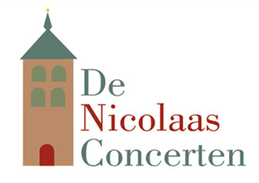
Nicolaasconcerten start nieuw seizoen met
Dudok Kwartet

Het eerste Nicolaasconcert van dit seizoen wordt verzorgd door een van de meest veelzijdige en aansprekende strijkkwartetten van dit moment:
Het Dudok Kwartet
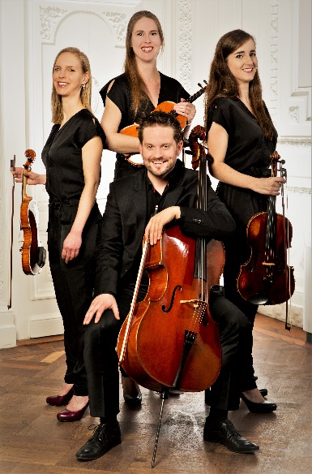
Judith van Driel (viool), Marleen Wester (viool), Marie- Louise de Jong (altviool) en David Faber (cello) maken muziek die ontroert, ontregelt en een onuitwisbare indruk maakt.

U kunt dit ervaren op 21 oktober a.s. in de Nicolaaskerk in Wesepe waar dit begaafde kwartet, naast bewerkingen van vocale muziek uit de 14e en 15e eeuw, strijkkwartetten ten gehore brengt van Janácek en van Beethoven.

Datum : zondag 21 oktober
Aanvang : 15.00 uur (14.30 uur is de deur open)
Locatie : Nicolaaskerk, Ds. E. Kreikenlaan 3 in Wesepe
Entree : € 15 (inclusief consumptie)
Kaarten zijn verkrijgbaar aan de deur of via www.denicolaasconcerten.nl

Stichting De Nicolaas Concerten * Secretariaat: Wilma Eskes
Velsdijk 6, 8124 PP Wesepe * Rabo NL83RABO0158809580
www.denicolaasconcerten.nl * info@denicolaasconcerten.nl



*******************************************************
ONDERDEURTJES
Onderdeurtjes zijn kleine advertenties van maximaal 5 regels, waarin zaken te koop of te huur worden aangeboden of gevraagd.
Onderdeurtje mailen naar: redactie.dorpskrant@wesepe.nl.
Onderdeurtje kost € 3,00 per stuk, over te maken op rekening NL16RABO 031.45.18290 t.n.v. Stichting Dorpskrant Wesepe
*******************************************************

Langs deze weg wil ik iedereen bedanken voor de vele belangstelling , in welke vorm dan ook, na mijn ongeval. Het heeft ons goed gedaan, en met mij gaat het de goede kant weer op. Groetjes Gerda Grotentraast

Via deze weg wil ik iedereen van harte bedanken voor de vele belangstelling tijdens mijn ziekteperiode. Bedankt voor de fruitmanden, bloemen, kaarten, telefoontjes en berichtjes! Toon Schotman

En ineens…. ben je Wesepenaar van het jaar 2017.

Dat was even schrikken. Het advies wat ik kreeg: laat alles maar over je heen komen. Dat heb ik, overigens met heel veel plezier, gedaan.

De vuurdoop kwam na een reisje naar Delft. Op 8 september werd ik voor de leeuwen gegooid (wel tamme volgens Betty) en mocht ik het buffet openen. Ook kreeg ik nog een leuke attentie.

Zaterdag 20 januari 2018 mocht ik samen met Gerrit Visser de klokken luiden i.v.m. de actie Kerkbalans 2018 met als thema “Geef voor je kerk”. Een hele eer!

Dinsdag 30 januari heb ik de kleuters van de A. Bosschool mogen voorlezen i.v.m. de voorleesdagen.

Zondag 25 maart viel mij de eer te beurt het startschot te verrichten bij de survivalrun in Wesepe.

Zondag 1 april, eerste Paasdag, mocht ik het Paasvuur aansteken. Vanwege
de regen lukte dat maar gedeeltelijk maar met blazers en fakkels is het toch nog goed gekomen.

Mij viel de eer te beurt om op 17 juni – de Woestijnrally – op de rode knop te drukken voor de opening van het hele gebeuren na een speech van Wijnand Rouweler over de broze bottenziekte.

1, 2 en 3 augustus – Wandel driedaagse – mocht ik de deelnemers “wegschieten”. Aan het einde reikte ik de medailles uit en trok lootjes voor een leuk prijsje.

Met het overhalen van een hendel heb ik op 10 augustus – kermis – de eendjes te water gelaten en ’s avonds mocht ik het omhulsel verwijderen van het straatnaambord van de nieuwe Wesepenaar 2018.

Al met al een heel gezellig jaar en ….. hulde aan alle vrijwilligers!!

Jenny Wonink

Franken PDF Bokkelerweg

ZATERDAG 13 OKTOBER
09.30 TOT 13.00 uur

ROMMELMARKT
Oranjevereniging "Eikelhof"

Locatie: Boxbergerweg 3, Eikelhof/Olst

Info brengen/halen goederen:
tel. 0570-785563 (19.00-21.00)

Ruime parkeergelegenheid in weiland

